**FUNDAÇÃO OSWALDO ARANHA**

**CENTRO UNIVERSITÁRIO DE VOLTA REDONDA**

**CURSO DE SISTEMAS DE INFORMAÇÃO**

**RELATÓRIO TÉCNICO**

**View e Materialized View (Snapshot)**

Autor(es)

**Ahmad Kassem Abbas**

Orientador(es)

**Rosenclever Lopes Gazoni**

Volta Redonda

06/2017

**View e Materialized View (Snapshot)**

**Sumário**

1.0 INTRODUÇÃO 4

2.0 DESENVOLVIMENTO 5

2.1 Objetivo Geral 5

2.2 Views 5

2.3 Materialized Views 6

2.4 Exemplo Prático de Materialized Views no HR 6

3.0 CONCLUSÃO 8

REFERÊNCIAS BIBLIOGRÁFICAS 9

**1.0 INTRODUÇÃO**

No relatório a seguir iremos tratar do conceito de View e Materialized View(Snapshot). É um trabalho proposto pela disciplina de Banco de Dados II, coordenada pelo mestre e professor Rosenclever Lopes Gazoni, cuja finalidade é analisar e demonstrar o funcionamento das Views e Materialized View (Snapshot) e que são de suma importância para a área da Tecnologia da Informação.

Para a confecção deste relatório foram utilizadas as documentações encontradas no site da Oracle, sites, blogs e fóruns especializados em Banco de Dados.

**2.0 DESENVOLVIMENTO**

2.1 Objetivo Geral

O relatório desenvolvido tem como objetivo principal explicar como funciona a View e a Materialized View (Snapshot) e seu funcionamento.

2.2 Views

A view é uma consulta simples que fica armazenada no banco de dados que cria uma ilusão de ser uma tabela, e sua principal utilidade é a segurança de dados, já que a view ajuda a manter a integridade dos dados e informações, visto que quando se cria a View, só alguns usuários podem acessar algumas de suas informações. As views também tem características de tabelas comuns além de podermos trabalhar DML. Ela pode ser utilizada para:

* Simplificar as Queries e deixar de forma mais fácil o acesso de algumas informações;
* Ter um controle maior dos usuários que acessam os dados da tabela;
* Possibilita mostrar e ocultar alguns dados nas tabelas;
* Aumentar “um pouco” a performance;
* Evitar refazer selects complexos que são utilizadas várias vezes;
* Aumenta a segurança do banco de dados, filtrando algumas colunas;

2.3 Materialized View (Snapshot)

A Materialized View é uma view normal que cria uma tabela auxiliar, que serve para armazenar os dados de uma determinada query, assim toda vez que alguma tabela for atualizada no seu banco de dados, a próxima vez que você acessar os dados de uma materialized view, ela já estará atualizada, pois toda vez que você atualiza uma tabela que é necessária nessa Materialized view, ela será atualizada automaticamente.

2.3 Diferenças entre View e Materialized View

A diferença entre a materialized view e a view, é que a Materialized View cria uma tabela auxiliar que fica armazenada em disco que guarda o resultado da query, ela será atualizada sempre que ocorrer uma atualização em alguma das tabelas usadas pela Materialized View ela será atualizada automaticamente e da próxima vez que você realizar a consulta os dados já estarão atualizados, já a View cria apenas uma tabela virtual, e podemos trabalhar a DML e a segurança de dados das tabelas, o que não ocorre na Materialized View.

2.4 Exemplo de Materialized View no HR.

1. Crie uma Materialized View que liste todos os funcionários que ganham mais que a média salarial de todos os empregados.

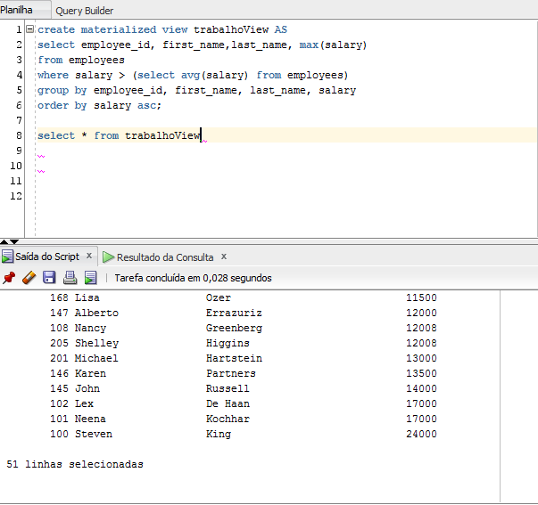

A finalidade desse materialized view é mostrar todos os funcionários que recebem mais que a média salarial de todos os funcionários. Para isso criei uma materialized view, e comparei o salário utilizando o símbolo de maior(>) onde dentro do segundo select, busco a média salarial de todos os funcionários, assim comparando a média salarial de todos, e encontrando os funcionários que recebem mais que a média.

**3.0 CONCLUSÃO**

Portanto,a View e a Materialized View (Snapshot) é de suma importância para quem controla o banco de dados. Vimos que a view é utilizada para o controle dos dados e tabelas que serão liberadas para o acesso do usuário final, e suas vantagens são grandes para tabelas que não são atualizadas periodicamente. Já a Materialized View é utilizada para os usuários que irão ter acesso a tabela, ter sempre os dados atualizados, o que facilita na busca por novas informações.

**REFERENCIAS BIBLIOGRÁFICAS**

Documentação ORACLE. Disponível em: < http://docs.oracle.com/cd/E11882_01/server.112/e41084/statements_6002.htm#SQLRF01302

>. Acesso em 07 de junho de 2017.

Gustavo Furtado. Qual a diferença entre View e Materialized View. Disponível em: < http://www.dicasdeprogramacao.com.br/qual-a-diferenca-entre-view-e-materialized-view/

>. Acesso em 05 de junho de 2017.

William Miranda. Diferença entre VIEWS e MATERIALIZED VIEWS no Oracle. Disponível em: < http://aprendaplsql.com/sql/diferenca-entre-views-e-materialized-views-oracle/

>. Acesso em 07 de junho de 2017.

Rodrigo Almeida. Views Materializadas. Disponível em: < https://imasters.com.br/artigo/1773/oracle/views-materializadas/?trace=1519021197&source=single

>. Acesso em 05 de junho de 2017.

Rodrigo Almeida. Views Materializadas Parte2. Disponível em: < https://imasters.com.br/artigo/1797/oracle/views-materializadas-parte-02/

>. Acesso em 05 de junho de 2017.

Rodrigo Almeida. Views Materializadas Parte3. Disponível em: < https://imasters.com.br/artigo/1823/oracle/views-materializadas-parte-03/

>. Acesso em 05 de junho de 2017.